**PRÁTICA 2 – Trabalho 2 Exercício 2: Análise por operações primitivas**

**Nome:** Davi Gabriel Domingues

**Número USP:** 15447497

O trabalho consiste na implementação em C++ de uma função que, dado um vetor **v** com n inteiros e um inteiro x (chave de busca), retorne o índice da segunda ocorrência de x em **v**; sendo que caso não o encontre no vetor **v**, a função deve retornar o valor -1.   
  
A busca é interrompida assim que o índice da segunda ocorrência de x em **v** é encontrado ou quando se chega no último elemento do vetor em questão.

Para esse propósito, foi – se desenvolvido o programa a seguir:  
  
a) O código para essa situação é o seguinte:

b) Tem-se os cálculos e afirmações a seguir:

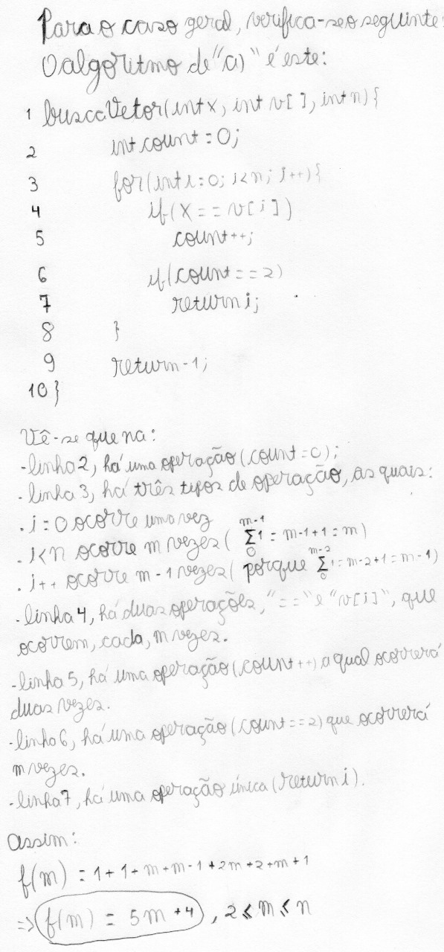  
  
  
  
c) A função expressa em “a)” modificada que imprime o número de operações primitivas executadas em suas operações primitivas é esta:

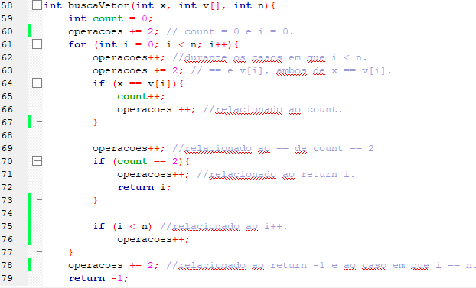

d) A análise por operações primitivas da função buscaVetor referenciada pelo código descrito em “a)” é esta, além de que, para os casos máximos e mínimos, tem -se os seguintes números de operações primitivas, considerando a modificação descrita em “c)”, para diferentes valores de n: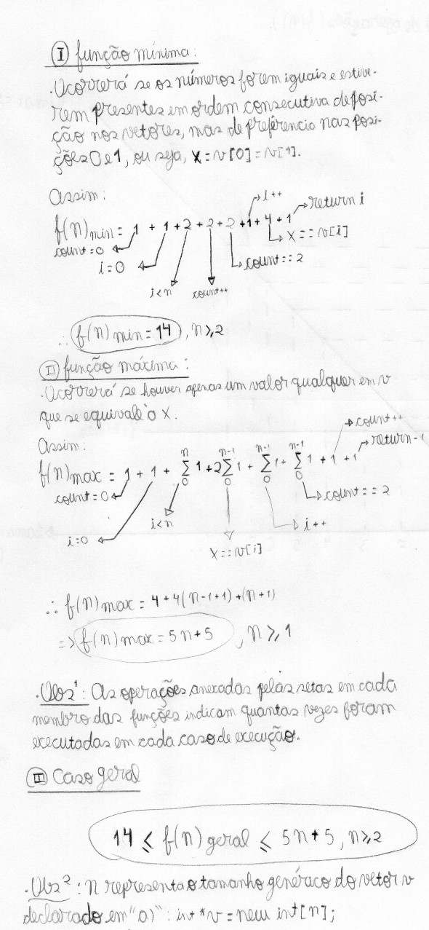  
Tem-se os respectivos gráficos de *n* por número de operações primitivas:  
  
  
